Ш-шифрование, Д-дешифрирование

1. Метод железнодорожной изгороди

|  |  |  |  |
| --- | --- | --- | --- |
| № | Вводимые данные | Ключ | Ожидаемый результат |
| 1  Ш | Sumём%кmer *( is c6флool! and оло hot | 5 | S c o  u s o h t  m i o d  m r l n  e a  Scousohtmiodmrlnea |
| Полученный результат: | | | |
| 2  Д | S#орпа cousohtmio dmr"№;lnea фар | 5 | S c o  u s o h t  m i o d  m r l n  e a  Summeriscoolandhot |
| Полученный результат: | | | |
| 3  Ш | Sumём%кmer *( is c6флool! and оло hot | 4 | S i a  u r s l n t  m e c o d o  m o h  Siaurslntmecodomoh |
| Полученный результат: | | | |
| 4  Д | Siau rslntmec*?орпа odoйmoh | 4 | S i a  u r s l n t  m e c o d o  m o h  Summeriscoolandhot |
| Полученный результат: | | | |
| 5  Ш/Д | Sumём%кmer *( is c6флool! and оло hot | 0 | Сообщение об ошибке |
| Полученный результат: | | | |
| 6  Ш/Д | - | 6 | Сообщение об ошибке |
| Полученный результат: | | | |
| 7  Ш/Д | :№%№:5рсирыи7473иа783н 7 473н27?:№":(;№:;? | 6 | Сообщение об ошибке |
| Полученный результат: | | | |
| 10  Ш/Д | Ev%;№;eryth прма ing... | 123 | E  v  e  r  y  t  h  i  n  g  Everything |
| Полученный результат: | | | |

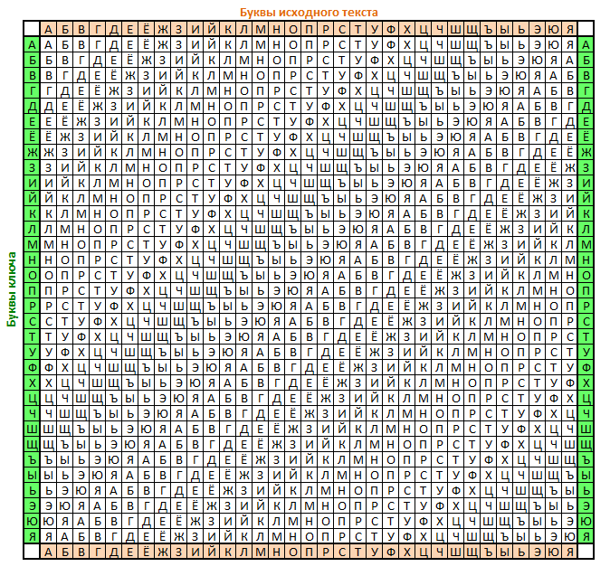2. Шифр Виженера

Таблица подстановки:

|  |  |  |  |  |
| --- | --- | --- | --- | --- |
| № | | Вводимые данные | Ключ | Ожидаемый результат |
| 1  Ш | | Зиfrogм 123а бе)(лая | ли=pain!са | М: зимабелая  К: лисамйтбн  С: усюфноюбм  Ci = (Mi + Ki) mod N = (з + л) mod 33 = у  Ci = (Mi + Ki) mod N = (и + и) mod 33 = с  Ci = (Mi + Ki) mod N = (м + с) mod 33 = ю  Ci = (Mi + Ki) mod N = (а + а) mod 33 = а  Ci = (Mi + Ki) mod N = (б + м) mod 33 = н  Ci = (Mi + Ki) mod N = (е + й) mod 33 = о  Ci = (Mi + Ki) mod N = (л + т) mod 33 = ю  Ci = (Mi + Ki) mod N = (а + б) mod 33 = б  Ci = (Mi + Ki) mod N = (я + н) mod 33 = м |
| Полученный результат: | | | | |
| 2  Д | | уhello сюан!@#оюбм <w> | ли=pain!са | М: усюфноюбм  К: лисамйтбн  С: зимабелая  Ci = (Mi + Ki) mod N = ( у + л) mod 33 = з  Ci = (Mi + Ki) mod N = ( с + и) mod 33 = и  Ci = (Mi + Ki) mod N = ( ю + с) mod 33 = м  Ci = (Mi + Ki) mod N = ( ф + а) mod 33 = а  Ci = (Mi + Ki) mod N = ( н + м) mod 33 = б  Ci = (Mi + Ki) mod N = ( о + й) mod 33 = е  Ci = (Mi + Ki) mod N = ( ю + т) mod 33 = л  Ci = (Mi + Ki) mod N = ( б + б) mod 33 = а  Ci = (Mi + Ki) mod N = ( м + н) mod 33 =я |
| Полученный результат: | | | | |
| 3  Ш | | л !jёmqтчик20 | шифротекст | М: лётчик  К: шифрот  С: дожзчэ  Ci = (Mi + Ki) mod N = ( л + ш) mod 33 = д  Ci = (Mi + Ki) mod N = ( ё + и) mod 33 = о  Ci = (Mi + Ki) mod N = ( т + ф) mod 33 = ж  Ci = (Mi + Ki) mod N = ( ч + р) mod 33 = з  Ci = (Mi + Ki) mod N = (и + о) mod 33 = ч  Ci = (Mi + Ki) mod N = (к + т) mod 33 = э |
| Полученный результат: | | | | |
| 4  Д | | ,дQоgs !жзчэ | шифротекст | М: дожзчэ  К: шифрот  С: лётчик  Ci = (Mi + Ki) mod N = ( д + ш) mod 33 = л  Ci = (Mi + Ki) mod N = ( о + и) mod 33 = ё  Ci = (Mi + Ki) mod N = ( ж + ф) mod 33 = т  Ci = (Mi + Ki) mod N = ( з + р) mod 33 =ч  Ci = (Mi + Ki) mod N = (ч + о) mod 33 = и  Ci = (Mi + Ki) mod N = (э + т) mod 33 = к |
| Полученный результат: | | | | |
| 5  Ш/Д | сон топ | | agent007 | Сообщение об ошибке |
| Полученный результат: | | | | |
| 6  Ш/Д | A good day! | | метро | Сообщение об ошибке |
| Полученный результат: | | | | |

3.Шифр Плейфера

|  |  |  |  |
| --- | --- | --- | --- |
| 1  Ш | I (лол)lo!"st, my miгрин nd clm | !cryptog1фraphy | C R Y P T  O G A H B  D E F I K  L M N Q S  U V W X Z  M = il os tm ym in dc lm  С = dq bl rs rn fq lo mn |
| Полученный результат: | | | |
| 2  Д | dq!@#рп$ blrsrnf?qlo123mn | !cryptog1фraphy | C R Y P T  O G A H B  D E F I K  L M N Q S  U V W X Z  M = dq bl rs rn fq lo mn  С = il os tm ym in dc lm |
| Полученный результат: | | | |
| 3  Ш | {mid$dle pos!мирitio?n сок | cryptography23 | C R Y P T  O G A H B  D E F I K  L M N Q S  U V W X Z  M = mi dX dl ep os it io nX  С = qe iu lu ir bl kp dh qw |
| Полученный результат: | | | |
| 4  Д | $qe#iu(luir)blkpd 56hqwЦ | cryptography23 | C R Y P T  O G A H B  D E F I K  L M N Q S  U V W X Z  M = qe iu lu ir bl kp dh qw  С = mi dX dl ep os it io nX |
| Полученный результат: | | | |
| 5  Ш | p@ixxel b#ox123 | cryptography23 | C R Y P T  O G A H B  D E F I K  L M N Q S  U V W X Z  M = pi xW xe lb ox  С = hq zx vi so hu |
| Полученный результат: | | | |
| 6  Д | h!qzxvis78ohu: привет | cryptography23 | C R Y P T  O G A H B  D E F I K  L M N Q S  U V W X Z  M = hq zx vi so hu  С = pi xW xe lb ox |
| Полученный результат: | | | |
| 6  Ш/Д | middle position | приём() | Сообщение об ошибке |
| Полученный результат: | | | |
| 7  Ш/Д | приём | !cryptography | Сообщение об ошибке |
| Полученный результат: | | | |